[Введите название организации]
Расчет выпрямительного устройства линейного источника питания.
Расчетная работа по дисциплине «Электропреобразовательные устройства радиоэлектронных средств»

1 Задание на расчетную работу.

Рассчитать выпрямительное устройство по следующим исходным данным:
- среднее значение выпрямленного тока в нагрузке I₀, А;
- среднее значение выпрямленного напряжения в нагрузке U_{0Н}, В;
- допустимый коэффициент пульсаций напряжения в нагрузке К_{ПН}, %;
- диапазон рабочих температур Т = 10 … 50⁰ С;
- напряжение питающей сети U_{с} = 220 В; частота f_{с} = 50 Гц.
Вариант исходных данных выбирается из таблицы 1 согласно порядковому номеру студента в журнале.
Таблица 1 Варианты исходных данных для расчетной работы.
Вариант | I₀, А | U_{0Н}, В | К_{ПН}, % | Вариант | I₀, А | U_{0Н}, В | К_{ПН}, %
05 | 0,8 | 30 | 1 | 15 | 0,65 | 36 | 1
2 Методические указания.

Расчет выпрямителя, работающего на емкостную нагрузку.

Выпрямители для работы на емкостную нагрузку (в этих выпрямителях сглаживающий фильтр начинается с емкости С₀, рис. 1) применяются во вторичных источниках электропитания (ВИЭП) малой мощности (с токами нагрузки до 1 А).

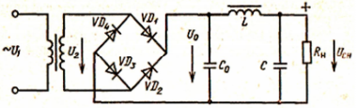
Рисунок 1 – Мостовой выпрямитель, работающий на емкостную нагрузку.

Определение электрических параметров диодов выпрямителя и трансформатора производится по формулам, приведенным в таблице 2.

Таблица 2 Формулы для расчета выпрямителя с емкостной нагрузкой.
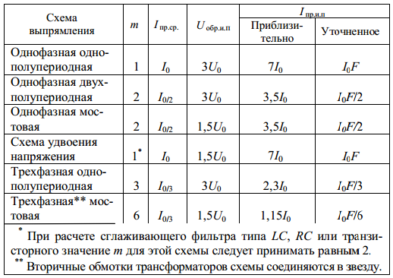

ОБРАТИТЕ ВНИМАНИЕ!!!

При использовании фильтра напряжение на выходе схемы выпрямления U₀ определяется (с учетом падения напряжения на LC-фильтре) по формуле:
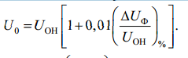
Значение берется из графика на рис. 2

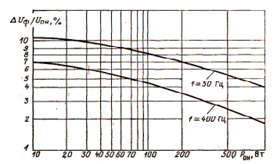
Рисунок 2 - Графики для определения падения напряжения на дросселе фильтра.

Если в выпрямительном устройстве используется многозвенный LC-фильтр, то полученное значение умножается на соответствующее количество звеньев.

Расчет основных параметров для выбора диодов
1. В соответствии с выбранной схемой выпрямления определяются основные параметры для выбора диодов:
Iпр.ср. – среднее значение прямого тока диода, А;
Uобр.и.п. – повторяющееся импульсное обратное напряжение на диоде, В;
Iпр.и.п. – повторяющийся импульсный прямой ток через диод, А, который затем уточняется с помощью формул таблицы 2.
2. По приложению 1 выбирается тип диода с параметрами Iпр.ср.мах, Uобр.и.махи Iпр.и.мах, которые превышают соответствующие значения, определенные в п. 1. При отсутствии таких диодов можно использовать имеющиеся, соединив их параллельно или последовательно, при этом их число при параллельном соединении N_{пар} и последовательном N_{посл} определяется по соотношениям:
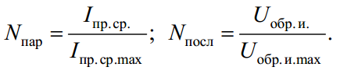

ОБРАТИТЕ ВНИМАНИЕ!!!

Полученные значения N_{пар} и N_{посл} округляются до ближайшего БОЛЬШЕГО ЦЕЛОГО значения, так как ЭТО КОЛИЧЕСТВО ДИОДОВ в схеме выпрямления.

Общее число диодов в схеме выпрямления:
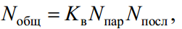
где K_{в} – число вентильных элементов в выбранной схеме выпрямления (в однополупериодной K_{в} = 1, в двухполупериодной K_{в} = 2, в мостовой K_{в} = 4).
Таким образом, для увеличения среднего прямого тока (I_{пр}) используют параллельное включение диодов с выравнивающими элементами (рис. 3).

Рисунок 3 – Параллельное включение диодов.

При параллельной работе диодов из-за несовпадения их ВАХ, токи в них распределяются неравномерно (в одном из них будет преобладать средневыпрямленный ток ). Это может привести к выходу из строя одного из диодов.
Для выравнивания токов используются дополнительные элементы: для средней и малой мощности – резисторы.
Величина резисторов R_{В} должна быть больше дифференциального сопротивления любого из диодов, чтобы ток в ветви определял именно резистор, а не диод.
Для увеличения U_{обр} диоды включают последовательно с выравнивающими элементами (рис. 4).

Рисунок 4 – Последовательное включение диодов.

Для выравнивания напряжений (U_{обр}), в маломощных выпрямителях, последовательно включенные диоды шунтируются резисторами, сопротивления которых равны и в несколько раз меньше обратного сопротивления диода (ток резистивного делителя I_{дел} должен быть больше тока I_{обр}).
При последовательном соединении диодов они шунтируются резисторами Rш (для устранения разброса по обратному напряжению диодов), значение которых зависит от мощности диода: для маломощных диодов (Iпр.ср.мах ≤ 0,3 А) Rш = 80–100 кОм на каждые 100 В обратного напряжения; для мощных диодов (Iпр.ср.мах ≥ 5 А) Rш =10–15 кОм на каждые 100 В обратного напряжения; для диодов средней мощности Rш = 15–100 кОм.

Электрический расчет выпрямителя (с целью получения основных данных для расчета трансформатора и сглаживающего фильтра).
1. Активное сопротивление обмоток трансформатора, приведенное к вторичной обмотке:
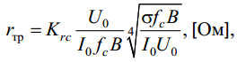
где K_{rc} – коэффициент, зависящий от схемы выпрямления и определяемый из табл. 2;
В – магнитная индукция в магнитопроводе трансформатора, Тл (для трансформаторов с мощностью до 1000 Вт при частоте сети fc = 50 Гц индукция В= 1,2–1,6 Тл, а при fc = 400 Гц индукция В = 1,0–1,3 Тл);
σ – число стержней магнитопровода (для магнитопроводов типа ШЛ и ОЛ σ = 1; типа ПЛ с обмотками на обоих стержнях σ = 2; для трехфазных трансформаторов σ = 3).
2. Дифференциальное сопротивление диодов (одного плеча схемы):
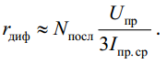
3. Активное сопротивление фазы выпрямителя r₀ определяется из табл. 3 в зависимости от выбранной схемы выпрямления и полученных значений r_{тр} и r_{диф}.

Таблица 3 Формулы для электрического расчета выпрямителя с емкостной нагрузкой.
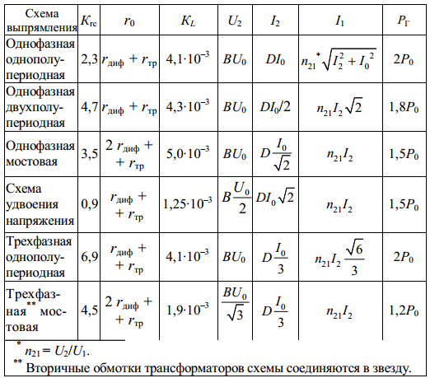

4. Индуктивность рассеяния обмоток трансформатора, приведенная к его вторичной обмотке. При этом коэффициент 0,5 соответствует σ=2 (если σ = 1, то в этой формуле коэффициент равен 1, а не 0,5).
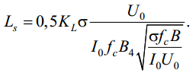
5. Соотношение между активным и реактивным сопротивлениями фазы выпрямителя определяется по формуле tgφ = = 2πf_{c}L_{s}/r₀, из которой находится соответствующий угол φ.
6. Расчет выпрямителя, работающего на емкостную нагрузку, основывается на методе номограмм. Определяется сначала вспомогательный коэффициент А по формуле А = I₀πr₀/(mU₀) (здесь m – коэффициент пульсации выпрямляемого напряжения, берется из табл. 1), а затем коэффициенты В, D, F и Н из графиков рис. 5 – 8 по найденному значению коэффициента А.
7. Определяется уточненное значение Iпр.и.п. из табл. 2. Если оно окажется больше Iпр.и.мах выбранного диода, необходимо взять диод с большим значением тока Iпр.и.мах.
8. Определяются электрические параметры трансформатора (габаритная мощность (Р_{Г}), напряжение (U2) и токи в обмотках (I1и I2)), необходимые для расчета трансформатора (или выбора готового), по формулам из табл. 3.
9. Емкость входного конденсатора фильтра:
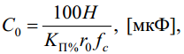
где К_{П%} – коэффициент пульсации выпрямленного напряжения на входе фильтра; обычно К_{П%} выбирается в пределах 5–15 %.

Полученное значение С₀ округляют до ближайшего (большего) стандартного значения из номинального ряда и уточняют значение К_{П%} по формуле:
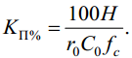

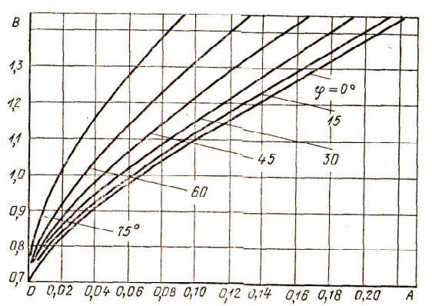
Рисунок 5 – Зависимость коэффициента B от коэффициента A при различных значениях угла φ.
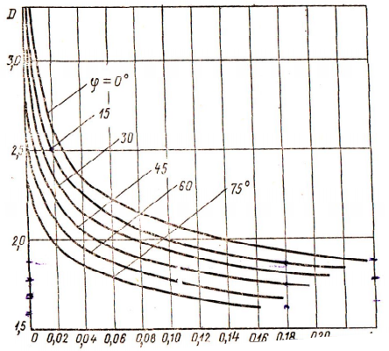
Рисунок 6 – Зависимость коэффициента D от коэффициента A при различных значениях угла φ.

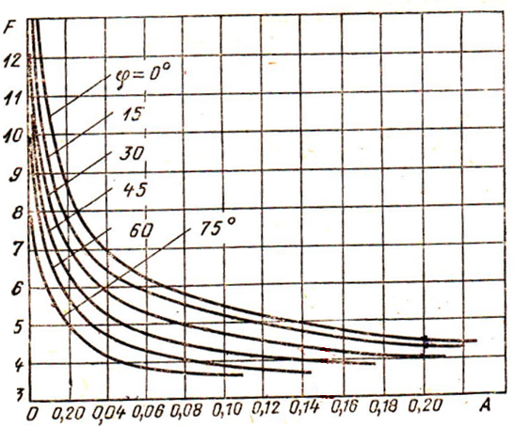
Рисунок 7 – Зависимость коэффициента F от коэффициента A при различных значениях угла φ.

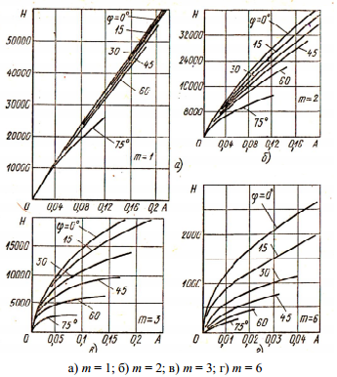
Рисунок 8 – Зависимость коэффициента H от коэффициента A при различных значениях угла φ.

Расчет сглаживающих фильтров.

Для уменьшения переменной составляющей в кривой выпрямленного напряжения, то есть для ослабления пульсаций, между выпрямителем и нагрузкой устанавливают специальное устройство, называемое сглаживающим фильтром. Основным его параметром является коэффициент сглаживания q, представляющий собой отношение коэффициента пульсаций на входе фильтра К_{Пвх} к коэффициенту пульсаций на выходе фильтра К_{Пвых}:
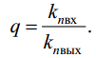
Сглаживающие фильтры, построенные только на одной индуктивности, не нашли практического применения, а построенные только на одной емкости применяются в выпрямителях малой мощности.
Наиболее широко в практике используются Г-образные LC-фильтры (рис. 9, а). Для сглаживания пульсаций таким фильтром необходимо, чтобы емкостное сопротивление конденсатора для низшей частоты пульсаций было намного меньше сопротивления нагрузки (Х_{С}<< Rн ), а также намного меньше индуктивного сопротивления дросселя L (Х_{С}<<Х_{L}). Тогда, пренебрегая активным сопротивлением дросселя, коэффициент сглаживания такого фильтра равен:
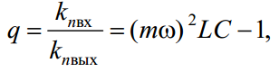
где ω = 2πf.

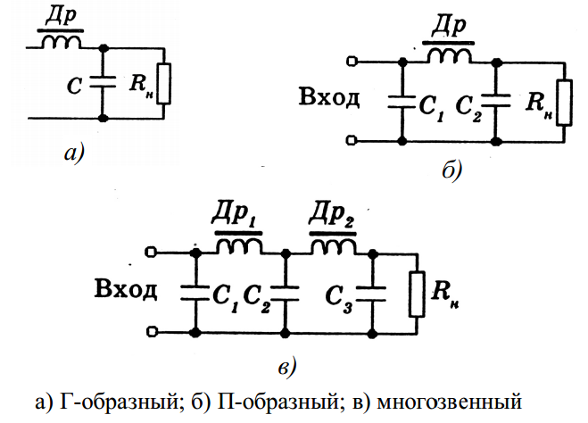
Рисунок 9 – Электрические схемы LC-фильтров.
Если L выражается в генри, а С – в микрофарадах, то
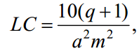
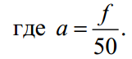
Для обеспечения индуктивной реакции фильтра необходимо найти L_{критич} и выбрать L > L_{критич} (ток в дросселе будет непрерывным):
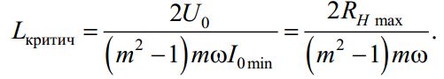
Выбрав L > L_{критич}, по произведению LC можно найти значение С.
При проектировании фильтра необходимо обеспечить, чтобы не возникали резонансные явления на частоте пульсаций выпрямленного напряжения и на частоте изменения тока нагрузки.
Условие отсутствия резонанса:
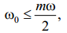
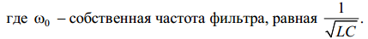
Данное условие всегда выполняется при q > 3.
Если ток нагрузки изменяется с частотой ω_{н}, то условие отсутствия резонанса
ω₀ ≤ ω_{н}/2 = к ω_{н} / 2
где k = ω_{н} / ω.
Условие отсутствия резонанса выполняется, если
q ≥ (2m / k)²– 1.
Если при расчете фильтра окажется, что значение q меньше значения ((2m / k)₂– 1), то необходимо увеличить произведение LC.
По найденному значению С можно выбрать конденсатор из приложения 5, а зная L, можно рассчитать дроссель фильтра или выбрать стандартный дроссель по приложения 2.
При необходимости обеспечения большого коэффициента сглаживания применяют многозвенные фильтры (рис. 9, в). Если все звенья такого фильтра состоят из одинаковых элементов, что наиболее целесообразно, то коэффициент сглаживания фильтра:
где q_{зв} – коэффициент сглаживания каждого звена;
n – число звеньев;
Lзв, Сзв – индуктивность и емкость каждого звена, соответственно.
Из этого следует:
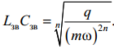
Выбор числа звеньев n фильтра производится либо из условия наименьшей стоимости, либо из условия минимума суммарной индуктивности и суммарной емкости
По первому условию двухзвенный фильтр целесообразен при q ≥ 40, трехзвенный –при q > 1500.
Второе условие реализуется при
В этом случае двухзвенный фильтр целесообразен при q ≥ 20, а трехзвенный –при q ≥ 160.
П-образный CLC-фильтр (рис. 9, б) можно представить в виде двухзвенного, состоящего из емкостного фильтра с емкостью С1и Г-образного LC2-фильтра. При расчете П-образного фильтра емкость С1 = С0 (рис. 1) и коэффициент пульсаций напряжения на емкости k_{пСо} известны из расчета выпрямителя, работающего на емкостную нагрузку. Коэффициент сглаживания Г-образного зве-на равен отношению k_{пСо} фильтра k_{пвых} (на нагрузке).
Зная коэффициент сглаживания Г-образного звена, из выражения
можно определить произведение LC2.
В П-образном фильтре наибольший коэффициент сглаживания достигается при С0 = С2. Принимая С2= С0, определяем индуктивность дросселя L. Проверять условие L > L_{критич} в П-образном фильтре нет необходимости.

Приложение 1 (справочное)

Основные параметры выпрямительных диодов.
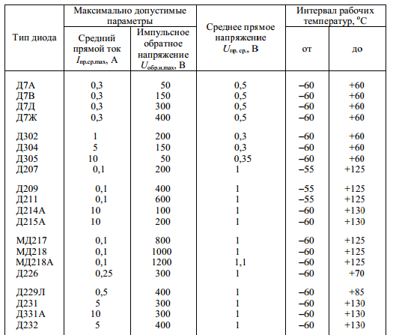
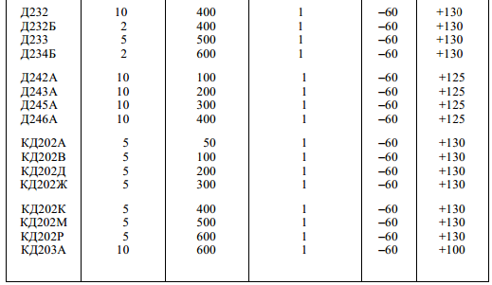

Приложение 2 (справочное)

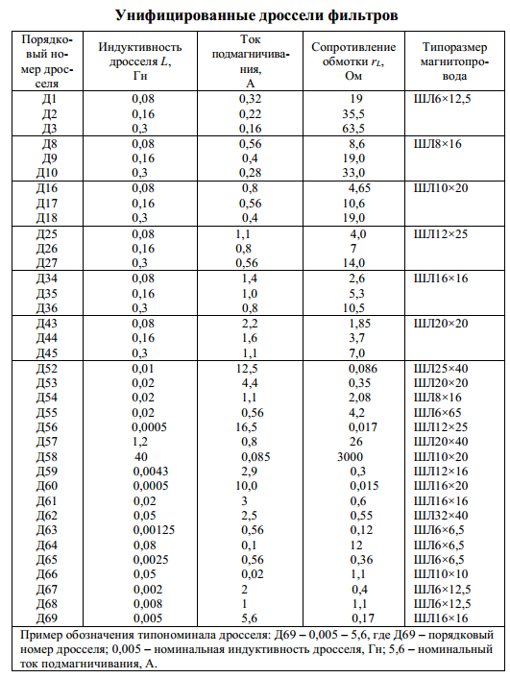
Основные параметры выпрямительных диодов (продолжение)
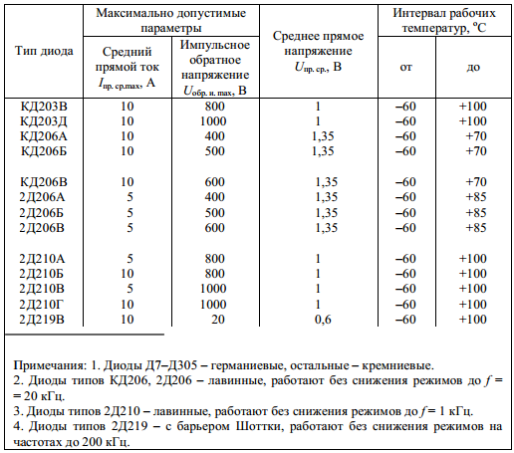

Приложение 3 (справочное)

